一粒种子
三多堂
芸芸众生
茫茫人海
我们是一粒种子
一粒阅读的种子
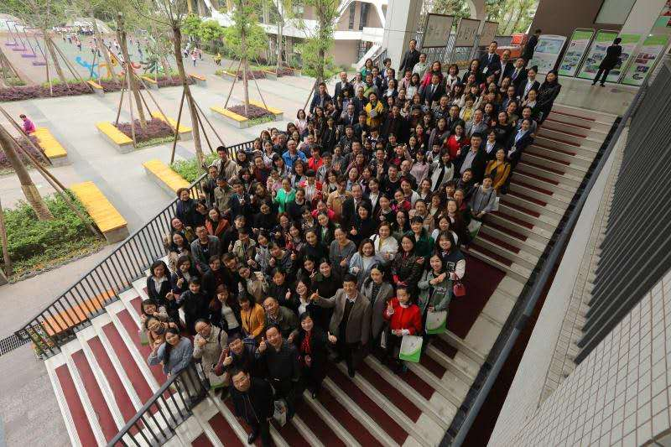
我们将奔赴四方
扎根土壤
吮吸阳光雨露
努力生长发芽
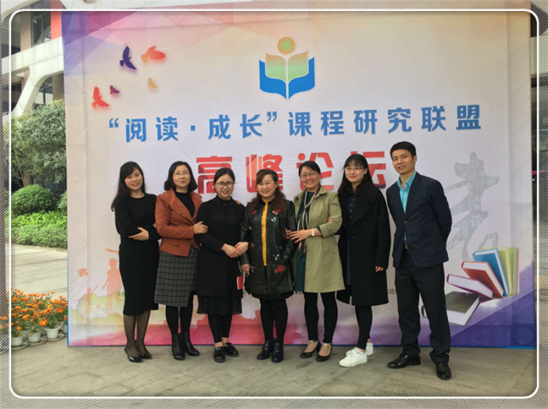
岁月磨砺
我们不忘初心
茁壮成长
根深叶茂

秋天 我们果实累累
带着坚定的信念
在那辽阔的大地上
播撒这些阅读的种子
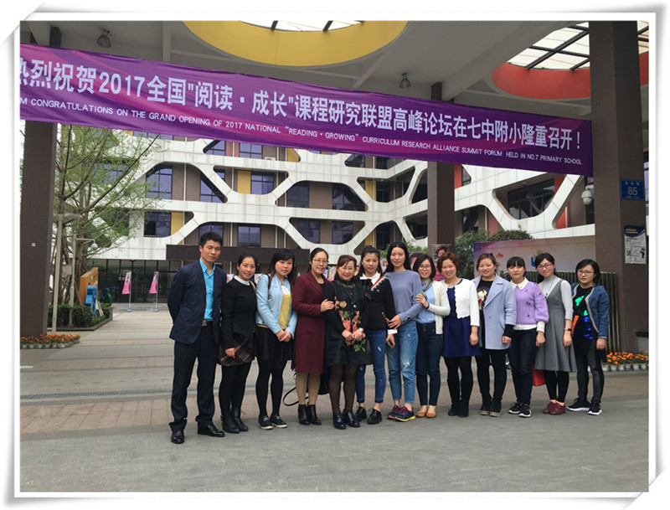
等待 静静地等待
你看 山野绿了
枝繁叶茂
你听 鸟语啁啾
流水潺潺
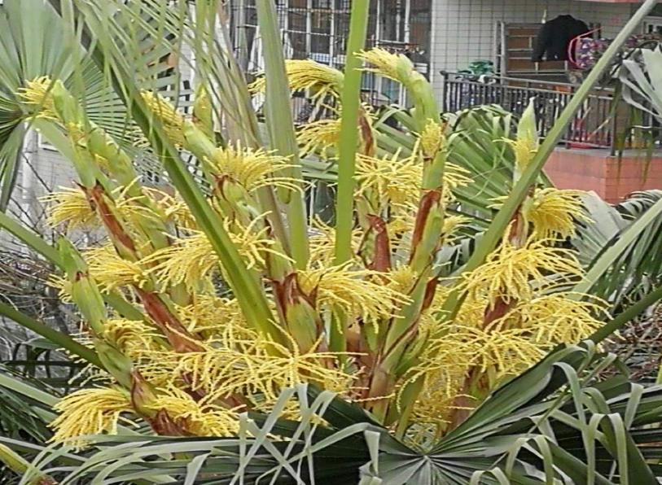
我们是一粒种子
但 我们不仅仅是一粒种子


